基于 RV1126B 的端侧视觉健康守护系统

摘要
面向学生自习和办公桌面场景，本作品设计了一套基于 RV1126B的端侧视觉健康守护系统。系统以摄像头作为主要输入，在端侧完成图像采集、图像预处理、RKNN/NPU推理、状态判断和多端反馈，用于提供坐姿提醒、饮水提醒、语音提示和非接触式交互辅助。
系统集成手势识别、姿态估计和饮品检测三类视觉能力。手势识别用于Start、Stop、Confirm、Rock等交互控制；姿态估计输出人体框和关键点，用于坐姿状态判断；饮品检测输出杯/瓶候选区域，用于饮水状态判断。业务层通过稳定计数、冷却、释放锁和定时提醒等机制，将模型输出转化为更适合桌面场景的交互事件和提醒状态。
输出侧采用本地显示、语音提示、视频查看和状态同步相结合的方式：ST7789/LVGL用于状态反馈与提醒界面，本地音频用于坐姿和饮水提示音播报，HTTP-FLV用于主程序视频输出，RTSP relay用于上位机VLC查看，MQTT用于状态、事件和遥测信息同步。作品不依赖云端识别，重点体现端侧 AI 推理、多模型协同、状态机融合和嵌入式系统集成能力。

第一部分 作品概述

1.1 功能与特性
本作品面向桌面学习和办公环境，构建从视觉采集、端侧推理、状态判断到本地声画反馈的完整链路。主要功能如下：
- 视觉采集：通过摄像头获取用户上半身和桌面饮品区域画面，为手势、姿态和饮品检测提供输入。
- 手势交互：支持 Start、Stop、Confirm、Rock 等非接触手势，用于启动、暂停、确认和互动反馈。
- 坐姿提醒：基于人体框和关键点对低头、前伸、后仰等状态进行工程规则判断，并生成提醒状态。
- 饮水提醒：结合杯/瓶位置、头部关键点和定时器进行饮水状态判断，实现视觉判断与定时提醒结合。
- 多端反馈：通过 ST7789/LVGL 本地显示、语音提示、HTTP-FLV 视频输出、RTSP relay 视频查看和 MQTT 状态同步形成可观察的反馈链路。
图1-1 系统功能示意图
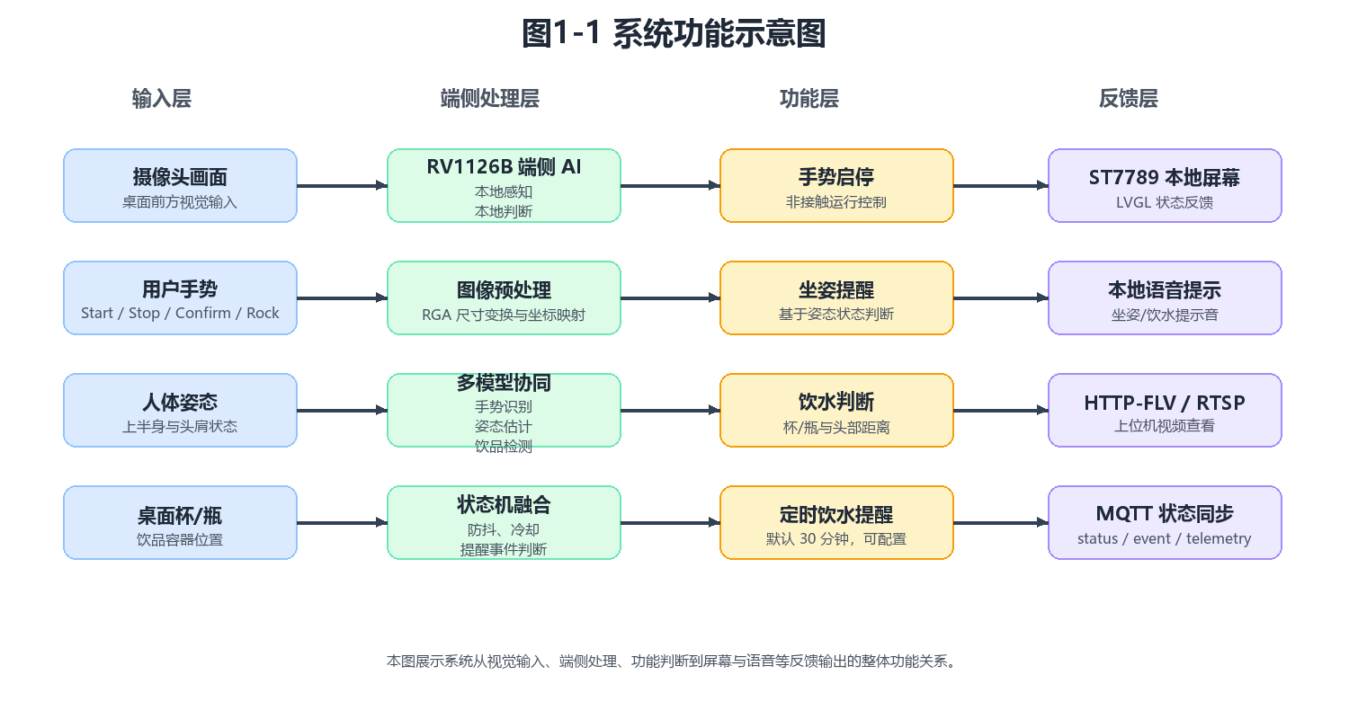

1.2 应用领域
本作品主要适用于两类场景。
在学生自习场景中，系统可放置在学习桌面，通过非接触手势启动或暂停监测，并对坐姿和饮水状态进行提醒，减少用户手动操作。
在办公桌面场景中，系统在本地完成视觉识别和状态判断，适合需要现场反馈和本地化处理的桌面提醒应用。

图1-2 桌面使用场景示意图
此处插入桌面使用场景示意图

1.3 主要技术特点
- RV1126B端侧推理：基于RV1126B平台部署 RKNN模型，在本地NPU推理链路中完成视觉识别。
- 端侧图像预处理与坐标映射：对摄像头画面进行尺寸变换和坐标映射，为多模型输入和结果反算提供统一基础。
- 多模型协同：手势识别、姿态估计和饮品检测共同参与桌面状态判断，避免停留在单一模型演示层面。
- 状态机防抖与事件融合：通过稳定计数、冷却、释放锁和定时提醒机制降低误触发，并提升交互稳定性。
- 多端反馈链路：结合本地屏幕、语音提示、视频流、RTSP relay和MQTT状态同步，形成端侧可观察的反馈闭环。

1.4 主要配置指标
本节列出系统设计中已明确的配置参数和接口参数。运行表现和资源占用等测试数据应在测试章节中结合记录统一呈现。
表1-1 主要配置与接口参数
参数类别 | 指标 | 配置/接口 | 说明
摄像头输入 | 分辨率与格式 | 640×480，NV12 | 视频采集配置
手势模型 | 输入尺寸 | 224×224 | 模型输入配置
姿态模型 | 输入尺寸 | 640×640 | 模型输入配置
饮品模型 | 输入尺寸 | 640×640 | 模型输入配置
本地显示 | 屏幕规格 | ST7789，240×240 | 本地状态反馈
语音提示 | 音频输出 | 本地 wav 音频 | 坐姿和饮水提示音播报
视频输出 | HTTP-FLV | 8080/live.flv | 主程序视频输出接口
视频查看 | RTSP relay | 8554/live | 独立转换后供 VLC 查看
状态同步 | MQTT 主题 | rv1126b/status；rv1126b/event；rv1126b/telemetry | 状态、事件和遥测同步
饮水提醒 | 定时间隔 | 默认 30 分钟，重复提醒 5 分钟 | 可配置提醒参数

1.5 主要创新点
- 将手势、姿态和饮品检测统一到端侧多模型协同链路中，形成桌面健康提醒闭环。
- 采用非接触手势交互与状态机防抖机制，使启停、确认和互动操作更适合桌面场景。
- 融合视觉饮水判断与定时提醒，使饮水提醒同时考虑画面状态和时间因素。
- 结合 ST7789 本地显示、语音提示、视频查看和 MQTT 状态同步，提升系统演示和调试的可观察性。
- 面向资源受限端侧平台进行模块化集成，便于部署、调试和后续功能扩展。

1.6 设计流程
本作品的设计流程为：需求分析 → 平台选型 → 摄像头采集链路搭建 → RKNN 模型部署 → 图像预处理与坐标映射 → 模型后处理与状态机设计 → ST7789 显示、语音提示、视频输出和 MQTT 通信联调 → 实机验证与参数调整。整体设计从桌面场景需求出发，逐步完成感知、推理、判断和反馈链路。
图1-3 系统设计流程图
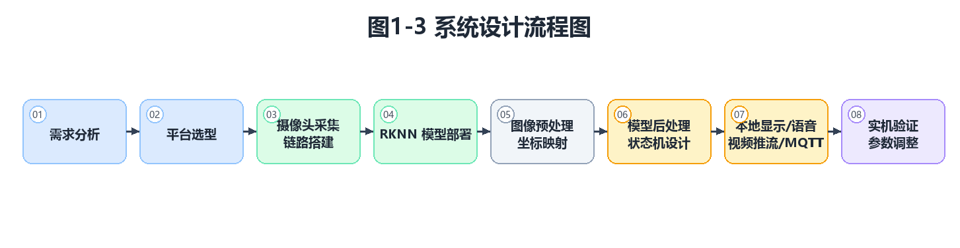

第二部分 系统组成及功能说明

2.1 整体介绍
系统采用RV1126B作为端侧主控平台，以摄像头作为主要视觉输入，在本地完成图像采集、预处理、RKNN/NPU推理、业务状态融合和多端输出。整体链路可概括为“摄像头画面输入 → 多模型识别 → 业务状态判断 → 本地声画反馈与上位机反馈”。
摄像头输入640×480 NV12视频帧后，预处理模块根据模型输入尺寸生成对应图像，并记录坐标映射关系。手势识别模型用于非接触交互，姿态估计模型用于人体关键点和坐姿状态分析，饮品检测模型用于杯/瓶候选区域检测。业务层将模型结果融合为系统状态，并分发给本地显示、语音提示、视频输出和通信同步链路。
输出侧保持端侧系统与上位机职责分离：主程序提供本地显示和语音提示，同时输出HTTP-FLV视频；RTSP relay 作为独立转换工具供 VLC 查看，MQTT用于状态、事件和遥测同步，上位机主要承担播放、订阅、日志查看和材料采集作用。
图2-1 系统整体框图
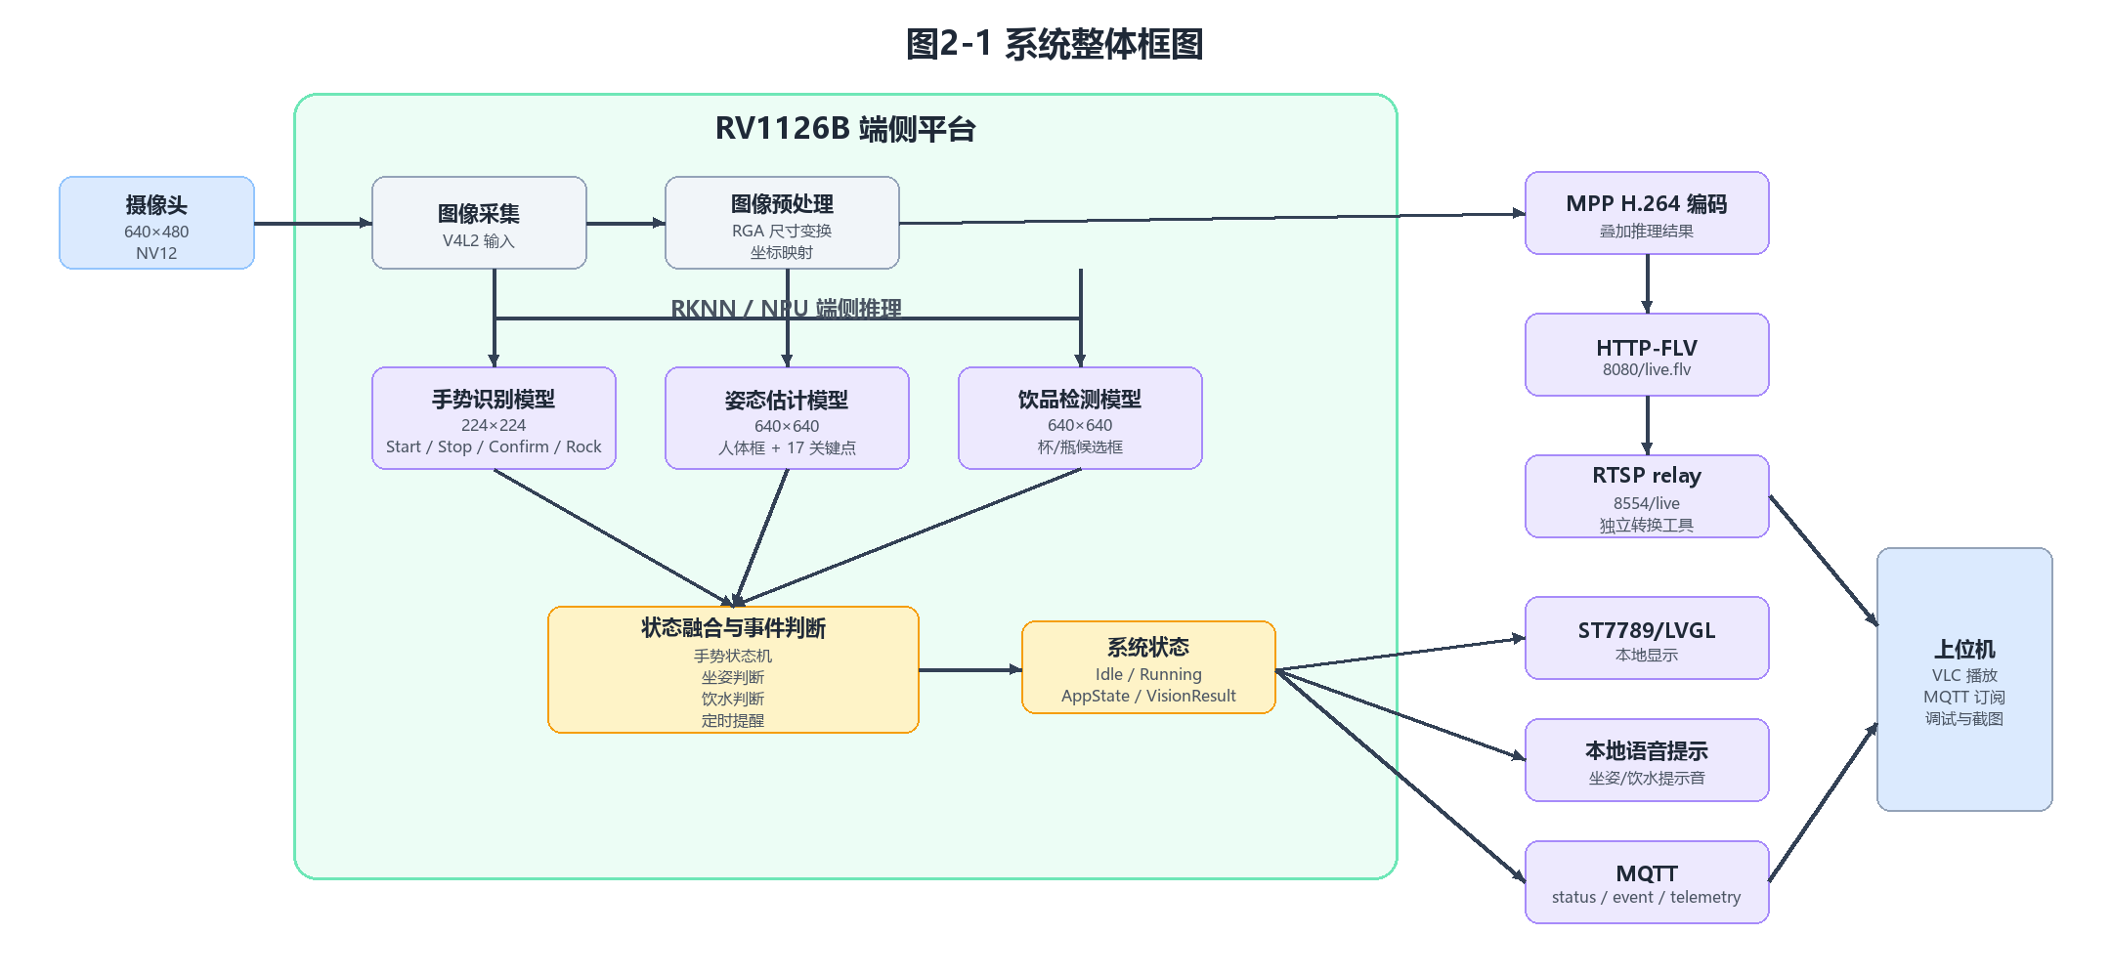

2.2 硬件系统介绍

2.2.1 硬件整体组成
硬件系统由RV1126B主控平台、摄像头、ST7789显示屏、音频输出设备、网络连接和上位机构成。RV1126B平台承担图像采集、端侧推理、状态判断和输出调度任务；摄像头负责获取用户与桌面区域画面；ST7789 显示屏用于本地状态反馈；音频输出设备用于播放坐姿和饮水提示音；网络连接承载视频查看和状态同步；上位机用于播放、订阅、日志查看和材料整理。
图2-2 硬件系统组成图
此处插入硬件系统组成图

表2-1 硬件组成表
硬件模块 | 作用 | 关键参数/接口 | 说明
RV1126B 平台 | 系统主控、NPU 推理、视频编码与网络通信 | 板载 NPU、MPP、RGA、V4L2 等能力 | 完成端侧 AI 与多链路输出
摄像头 | 采集用户桌面场景图像 | 640×480，NV12 | 为手势识别、姿态估计和饮品检测提供输入
ST7789 显示屏 | 本地显示系统状态与提醒界面 | 240×240，SPI/GPIO 连接 | 提供待机、运行、提醒等状态反馈
音频输出设备 | 播放坐姿和饮水提示音 | 本地 wav 音频，ALSA/aplay 播放 | 与屏幕提醒形成声画反馈
网络连接 | 承载视频访问、RTSP relay 和 MQTT 状态同步 | 以太网或无线网络 | 支持上位机查看与远程状态同步
上位机 | 用于 VLC 查看 RTSP 视频、调试 MQTT 消息和观察运行结果 | Windows/Linux 终端设备 | 完成展示、调试与验证

2.2.2 机械结构与摆放方式
作品采用桌面摆放式演示结构。摄像头面向用户，视场覆盖用户头肩区域和桌面杯/瓶区域；ST7789 显示屏面向用户，便于在不查看上位机的情况下观察运行状态；音频输出设备面向用户，用于在坐姿或饮水提醒触发时给出提示音；RV1126B开发板、摄像头、显示屏和网络连接共同组成可演示的桌面端系统。
该结构便于比赛现场演示、功能联调和材料拍摄，也便于后续扩展支架固定、理线和外观设计。

2.2.3 模块连接关系
硬件侧采用模块化连接方式。摄像头采集链路向 RV1126B 输入视频帧；ST7789 显示链路通过 SPI/GPIO 完成本地界面输出；音频提示链路播放本地 wav 提示音；网络通信链路承载视频访问、RTSP relay 和 MQTT 状态同步；电源与公共连接为开发板和外设提供运行基础。
表2-2 电路/连接模块说明表
连接模块 | 输入 | 输出 | 功能说明
摄像头采集链路 | 摄像头、V4L2、图像缓冲区 | NV12 图像帧 | 为预处理与模型推理提供原始图像
ST7789显示链路 | SPI/GPIO、LVGL 显示模块 | 状态界面与提醒界面 | 完成本地可视化反馈
音频提示链路 | 提醒事件、本地 wav 文件 | 坐姿和饮水提示音 | 通过系统音频设备播放本地提示音
网络通信链路 | HTTP-FLV、RTSP relay、MQTT | 视频流、状态、事件和遥测数据 | 支持上位机查看和远程同步
电源与公共连接 | 开发板、电源适配器、外设连接线 | 稳定供电和公共接口 | 保证系统持续运行

2.3 软件系统介绍

2.3.1 软件整体架构
软件系统采用模块化架构，由主控程序组织采集、预处理、模型推理、业务状态融合、显示、语音、视频和通信链路。主控层负责配置加载、运行状态管理和模块协同；采集与预处理层负责视频帧获取、尺寸变换和坐标映射；AI 推理层负责手势识别、姿态估计和饮品检测；业务层负责手势状态机、坐姿判断、饮水判断和定时提醒；输出层负责本地显示、语音提示、视频输出和 MQTT 状态同步。
系统在 Idle 状态下主要等待 Start 手势，在 Running 状态下执行多模型协同判断，并将结果输出至显示、语音、视频和通信链路。
图2-3 软件架构图
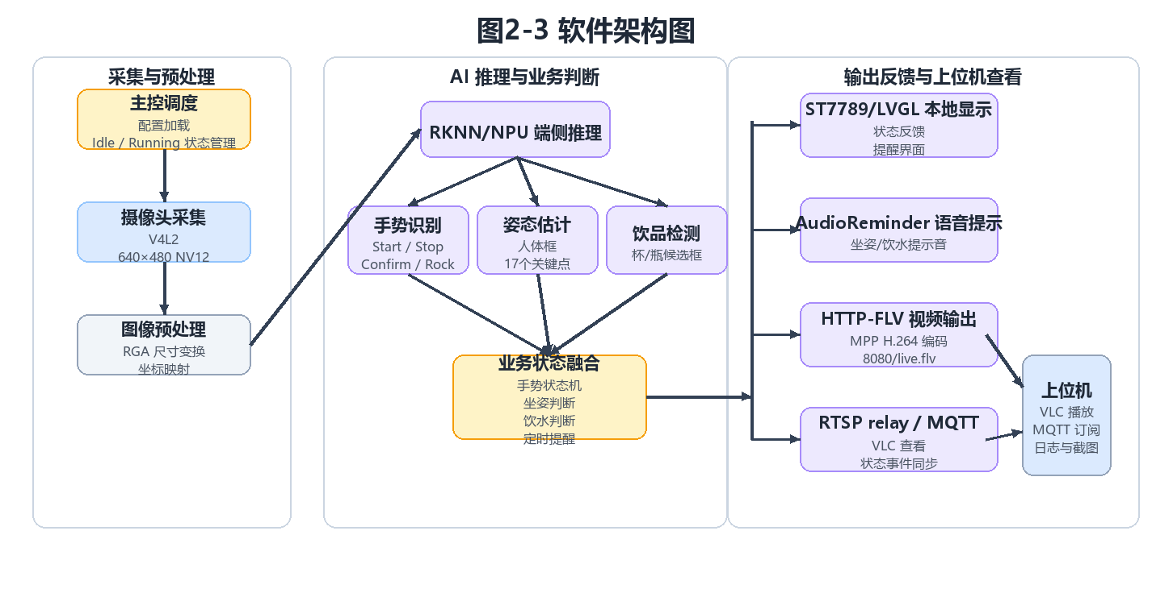
图2-4 主程序运行流程图

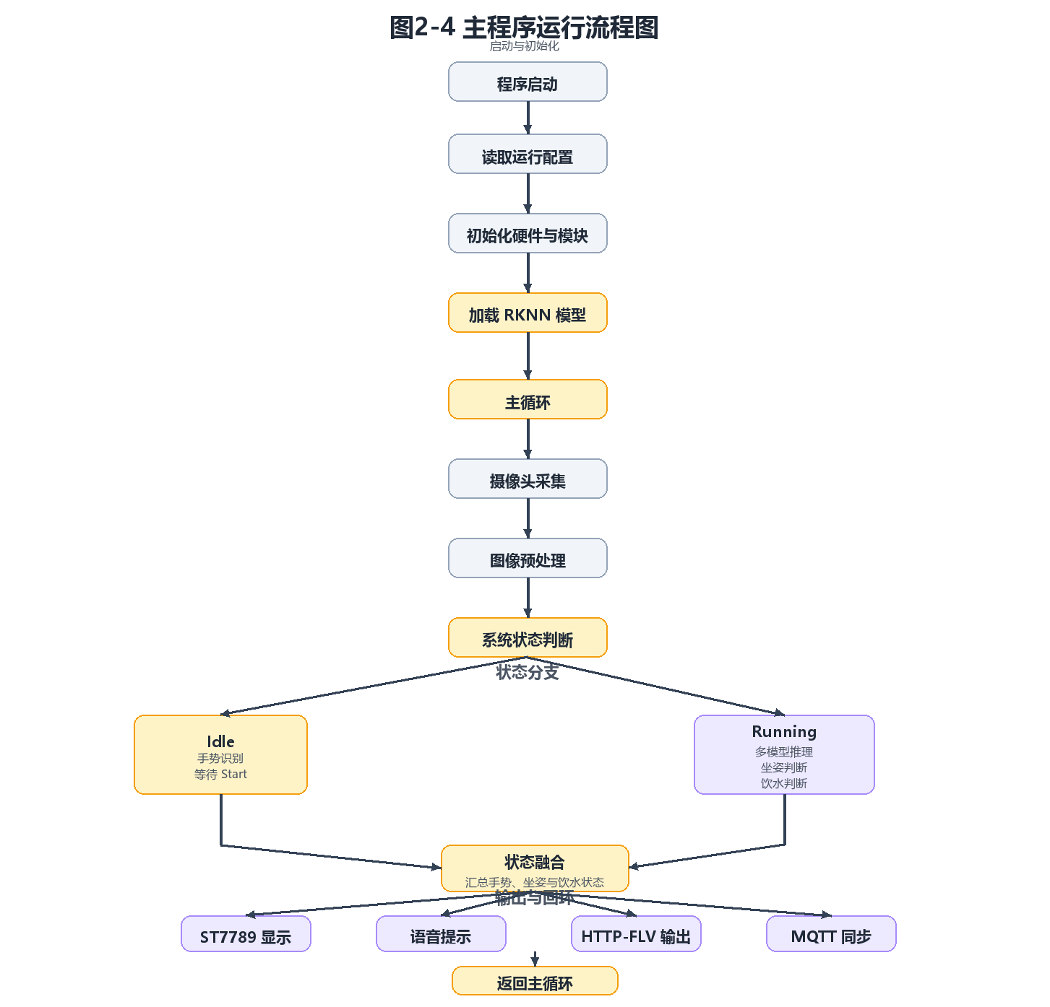
表2-3 软件模块职责表
软件模块 | 主要职责 | 关键输入 | 关键输出
主控与状态融合 | 负责将采集、AI 推理、显示、语音、视频和通信模块组织为统一运行链路 | 系统状态、模型结果、提醒事件 | 统一状态机与事件分发
视觉采集 | 通过摄像头获取桌面场景图像 | NV12 图像帧 | 提供实时视觉输入
图像预处理 | 完成图像尺寸转换、格式适配和坐标映射 | 模型输入张量、映射参数 | 为多模型推理准备输入
手势识别 | 识别 Start、Stop、Confirm 和 Rock 等控制手势 | 手势类别与置信度 | 用于非接触式交互控制
姿态估计 | 检测人体框和关键点，判断坐姿状态 | 人体框、关键点、姿态状态 | 用于坐姿提醒和状态融合
饮品检测 | 检测桌面杯子或瓶子等饮品目标 | 饮品框与置信度 | 用于饮水判断
饮水判断 | 结合头部与杯瓶位置、定时器和状态机判断饮水提醒 | Normal、NeedRemind、DrinkDetected 等状态 | 触发饮水提醒或清除提醒
本地显示 | 在 ST7789/LVGL 上显示运行状态、手势反馈和提醒界面 | 状态结果与提醒事件 | 本地可视化反馈
语音提示 | 播放坐姿和饮水提示音 | 提醒事件、音频文件 | 本地语音反馈
视频输出与查看 | 通过 HTTP-FLV 输出主程序视频，并通过 RTSP relay 供 VLC 查看 | 叠加检测结果的视频流 | 支持展示和调试
MQTT 通信 | 同步状态、事件和遥测信息 | status、event、telemetry 主题 | 支持远程观察与数据记录

2.3.2 主控与运行状态
主控程序是软件系统的调度中心，负责将采集、AI 推理、显示、语音、视频和通信模块组织为统一运行链路。系统主业务状态包括Idle和Running：Idle状态主要等待Start手势；Running状态执行姿态估计、饮品检测、饮水判断、屏幕提醒和语音提示输出；识别到 Stop 后暂停监测并回到 Idle。
Start用于启动监测，Stop用于停止监测，Confirm用于确认饮水提醒或提供确认反馈，Rock用于互动反馈。为减少单帧误识别造成的误触发，系统在手势结果进入业务层前加入稳定计数、触发冷却和释放锁机制。
饮水提醒由视觉判断和定时器共同参与。系统配置中，定时饮水提醒默认首次间隔为 30 分钟，重复提醒间隔为 5 分钟，到点后可触发屏幕与语音提示；视觉检测到饮水动作或用户执行Confirm后，可更新本次提醒状态。

2.3.3 视觉采集与图像预处理
视觉采集模块从摄像头获取 640×480 NV12 视频帧，并将原始帧同时提供给 AI 推理链路和视频输出链路。预处理模块根据模型需求生成不同尺寸输入：手势模型使用 224×224 输入，姿态模型和饮品模型使用 640×640 输入。
系统在尺寸变换过程中记录原图尺寸、裁剪区域和模型尺寸等坐标映射信息，用于将人体框、关键点和杯/瓶检测框反算回原始视频画面。该能力是坐姿判断、饮水距离判断和视频叠加显示的基础。

2.3.4 手势识别与交互控制
手势识别模块用于实现非接触式控制。系统支持 Start、Stop、Confirm 和 Rock 四类业务手势：Start 用于从 Idle 进入 Running，Stop 用于从Running回到Idle，Confirm 用于确认提醒或提供确认反馈，Rock 用于互动展示反馈。
为了提升交互稳定性，手势结果不会以单帧识别结果直接触发业务动作，而是经过稳定计数、冷却时间和释放锁判断后再生成手势事件，从而减少误触发和重复触发。
图2-5 手势状态机流程图

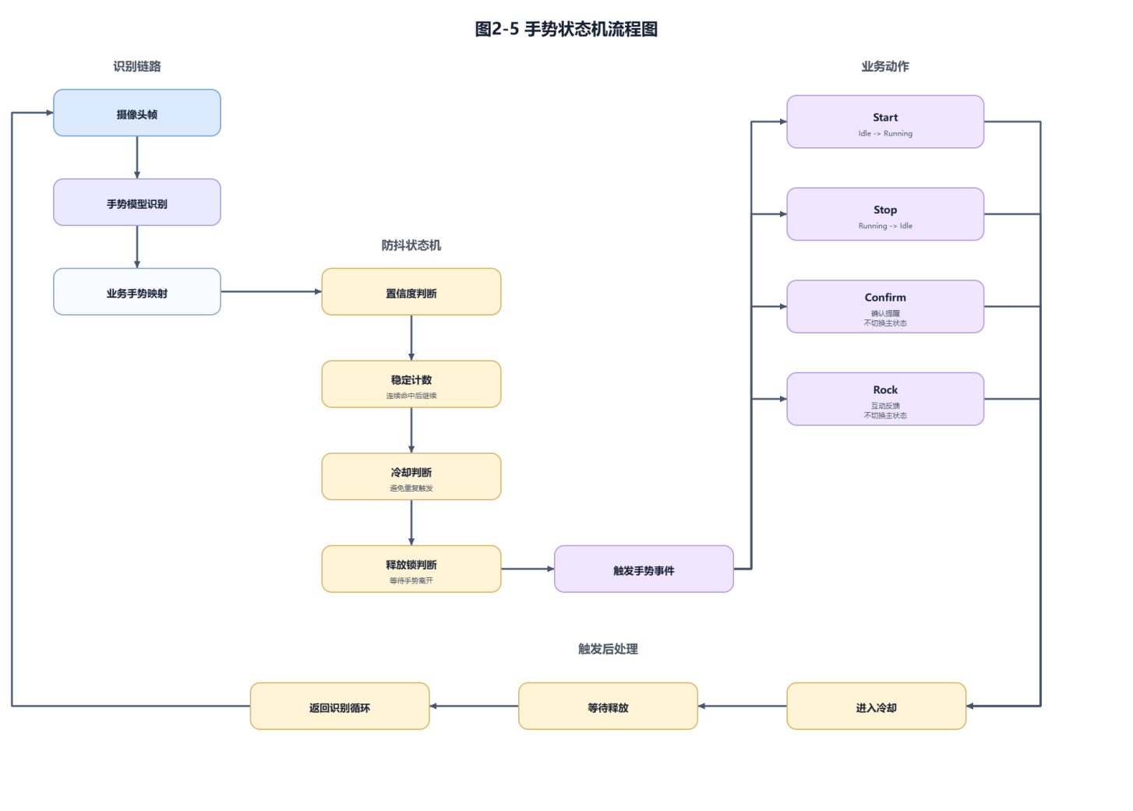

2.3.5 姿态估计与坐姿提醒
姿态估计模块输出人体框和17个关键点，为坐姿提醒和饮水判断提供人体位置依据。系统根据鼻尖、耳朵、肩膀等关键点计算头部姿态相关指标，并将低头、前伸、后仰等情况映射为坐姿提醒状态。
坐姿提醒采用工程规则进行状态判断，重点用于桌面场景下的提示和交互展示。姿态结果可进一步参与本地显示、语音提示、视频叠加和MQTT事件输出。
坐姿判断如下图所示，根据关键点位得到的头部前倾、低头、头部后仰、歪头的判断逻辑，这些都作为坏姿势的判定，即需要提醒。

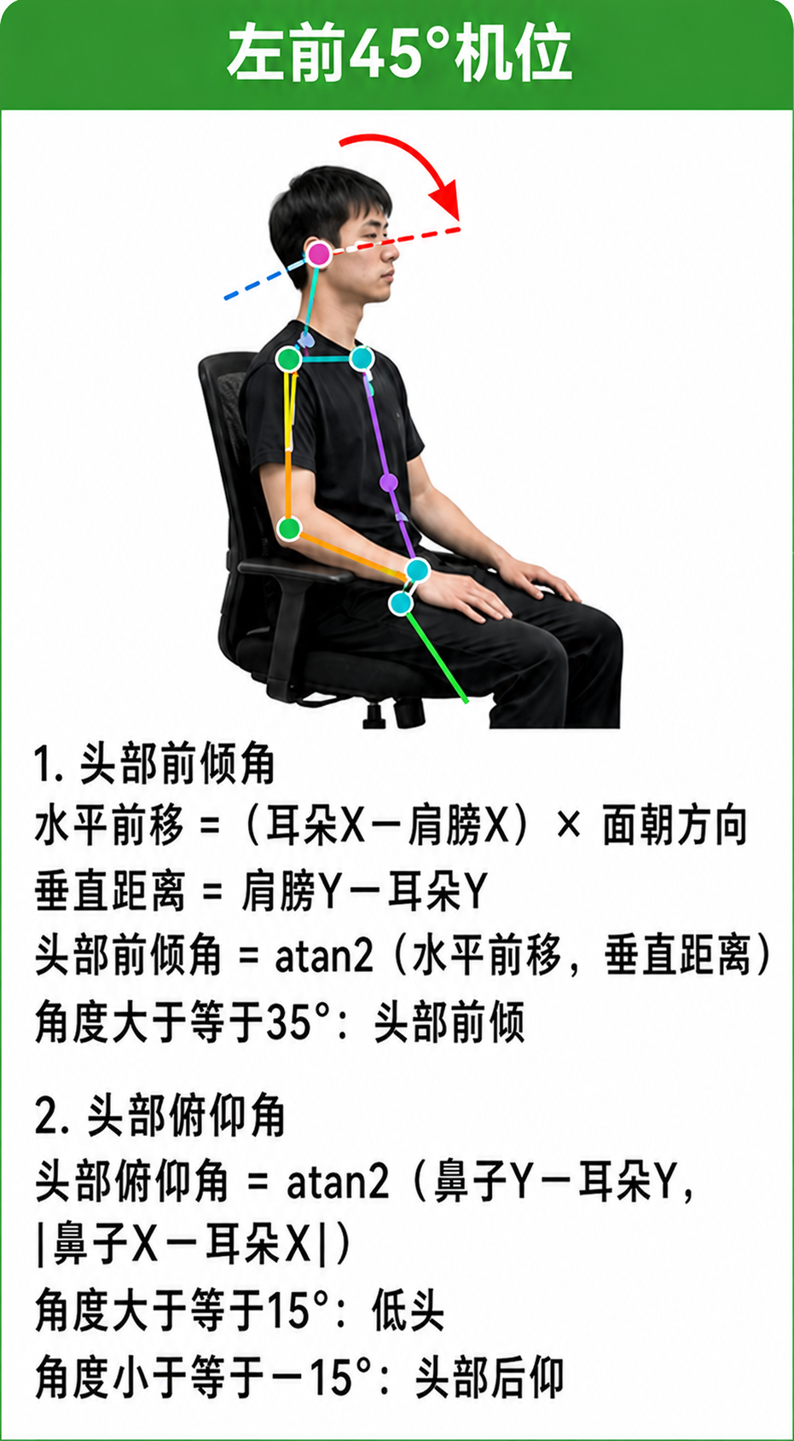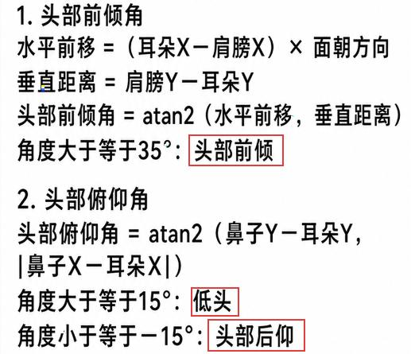

2.3.6 饮品检测与饮水提醒
饮品检测模块用于输出杯/瓶候选区域，为饮水提醒提供视觉依据。饮水状态判断融合姿态结果和饮品检测结果：系统优先选择鼻尖作为头部点，在鼻尖不可用时可使用耳部关键点进行兜底；随后计算杯/瓶中心与头部点之间的距离，并基于人体框尺度进行归一化。
当杯/瓶靠近头部且连续命中达到条件时，系统判断为 DrinkDetected；当处于运行状态且达到定时提醒间隔时，系统进入NeedRemind并触发屏幕与语音提醒；当用户通过Confirm确认提醒或检测到饮水动作后，系统更新本次提醒状态。该模块定位为桌面提醒和交互辅助。
图2-6 饮水提醒判断流程图

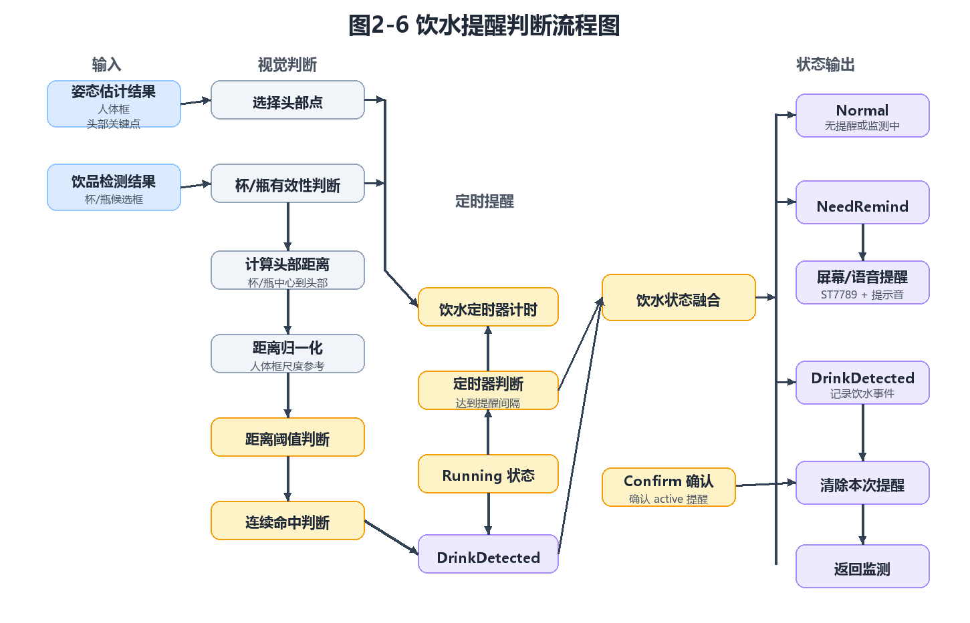

2.3.7 本地显示、语音、视频与通信输出
本地显示链路通过ST7789和LVGL将系统状态反馈给用户，可展示待机、运行、手势反馈、坐姿提醒、饮水提醒和饮水检测等界面状态。语音提示链路与屏幕提醒配合，在坐姿异常或饮水提醒触发时播放本地提示音，增强桌面场景下的即时反馈。显示模块接收业务层输出的状态结果，并负责将其转化为本地屏幕界面。
视频输出链路由主程序提供HTTP-FLV。摄像头帧经过叠加和H.264编码后，通过Web输出模块提供/live.flv视频访问地址。RTSP relay作为独立转换工具，以HTTP-FLV 为输入并输出RTSP地址，供上位机VLC查看。
MQTT 通信链路用于同步状态、事件和遥测消息。系统可将运行状态、手势事件、提醒事件等信息发布到对应主题，便于上位机订阅、记录和展示。

第三部分 完成情况及性能参数
本部分围绕“作品是否真正完成、是否适合现场演示、是否具备工程闭环”展开说明。与前两部分的方案描述不同，本部分重点呈现当前项目已经落地的硬件连接、软件模块、AI识别链路、交互反馈和可观测指标，并给出后续放置实物照片、界面截图和测试记录的位置。

3.1 整体完成情况
作品已形成以 RV1126B 为核心的端侧视觉健康提醒系统。系统以摄像头视频帧为输入，在板端完成图像采集、预处理、RKNN模型推理、业务状态融合、本地屏幕反馈、视频查看和MQTT状态同步。当前工程不是单一模型演示，而是把“看见用户状态、判断提醒条件、给出本地反馈、同步上位机信息”组织成连续运行链路。
从竞赛展示角度看，系统完成度主要体现在四个方面：第一，摄像头采集与AI推理已接入主程序；第二，手势、姿态和饮品检测三个视觉任务能够进入同一套状态机；第三，ST7789/LVGL、HTTP-FLV/RTSP和MQTT构成多端反馈；第四，工程内置了性能日志和单图调试工具，便于现场说明模型效果、推理耗时和链路状态。
[图片预留：整机正面照片。建议展示 RV1126B 开发板、摄像头、ST7789 屏幕、供电和调试连接，背景尽量干净。]
图3-1 系统整机正面实物图
[图片预留：整机斜45°照片。建议体现摄像头朝向、屏幕位置和桌面使用姿态。]
图3-2 系统桌面使用场景图

3.2 工程成果

3.2.1 硬件与结构成果
硬件部分以 RV1126B 开发板为核心，外接摄像头作为视觉输入，外接 ST7789 小屏作为本地反馈界面，并通过有线网络或调试网络与上位机连接。系统当前采用桌面摆放式结构，摄像头面向用户上半身和桌面水杯区域，适合学习桌、办公工位和竞赛现场演示。
摄像头默认节点为 /dev/video23，主程序按 640×480、25fps 目标采集；本地屏幕默认使用 /dev/spidev1.0，显示分辨率为 240×240，SPI 速率当前配置为 8MHz，优先保证实机点屏稳定性。该设计把“识别”和“反馈”都放在端侧，减少对云端和外部服务器的依赖，符合嵌入式竞赛对本地运行能力的关注。
硬件模块 | 当前完成情况 | 竞赛展示要点
RV1126B 主控 | 负责采集调度、AI推理、状态机、视频编码和通信输出 | 突出端侧AI推理与系统集成能力
摄像头 | 默认 /dev/video23，640×480，25fps 目标帧率 | 展示桌面场景下的人体、手势和水杯输入
ST7789 屏幕 | 240×240，本地显示待机、运行、提醒和手势反馈界面 | 体现脱离上位机也能给用户反馈
网络/上位机 | HTTP-FLV/RTSP 用于视频查看，MQTT用于状态与事件同步 | 便于评委现场观察识别结果和系统状态
[图片预留：硬件连接细节照片。建议拍摄摄像头接口、屏幕排线、供电和网络连接。]
图3-3 硬件连接与结构安装图

3.2.2 软件系统成果
软件工程采用 C++17 和 CMake 组织，主程序由摄像头采集、视频编码、AI调度、MQTT通信、屏幕显示和Web推流等线程协同运行。工程中将平台能力封装为 CameraDevice、ImageProcessor、GestureModel、PoseModel、CupModel、MppEncoder、WebStreamer、MqttClient 和 DisplayDevice 等模块，便于后续替换SDK实现或扩展新模型。
当前软件成果的重点不是“能跑一个demo”，而是形成可调试、可观察、可扩展的系统工程。主程序支持 RV_PREPROCESS_MODE 在 RGA/OpenCV 预处理后端之间切换；支持 RV_FORCE_AI_RUNNING 直接进入运行状态，便于比赛现场绕过手势启动环节进行快速演示；支持 --display-only 单独测试 ST7789/LVGL 屏幕，便于硬件联调。
软件模块 | 实现内容 | 当前工程文件/能力
主控状态机 | Idle/Running 状态切换、手势事件、提醒状态融合 | src/App.cpp、include/App.hpp
图像预处理 | 按不同模型生成 224×224 或 640×640 输入，并保留坐标映射 | src/VideoPipeline.cpp、PreprocessTransform
AI模型封装 | RKNN加载、输入输出管理、手势/姿态/饮品后处理 | src/RknnModel.cpp、src/GestureModel.cpp、src/PerceptionModules.cpp
本地显示 | LVGL动态界面，支持待机、运行、提醒、手势反馈 | src/DisplayDevice.cpp
视频输出 | MPP H.264 编码、HTTP-FLV 输出、RTSP relay转换 | src/WebStreamer.cpp、tools/rtsp_relay.cpp
通信同步 | MQTT状态、事件和遥测发布 | src/MqttClient.cpp
[图片预留：软件运行终端截图。建议包含模型加载、HTTP-FLV监听、MQTT连接、Perf日志等关键信息。]
图3-4 软件运行日志与状态输出图

3.2.3 AI识别与业务成果
AI部分接入三类视觉能力：手势识别用于无接触启停和确认交互，姿态估计用于人体关键点和坐姿提醒，饮品检测用于杯/瓶位置识别并参与饮水判断。三类模型的输入尺寸、运行频率和后处理方式不同，工程中采用统一调度、分模型预处理和分任务后处理的方式组织。
手势模型默认路径为 model/yolov5_gesture_rv1126b.rknn，输入尺寸为 224×224，当前阈值为 0.60，业务上稳定支持 Start、Stop、Confirm 和 Rock。姿态模型默认路径为 model/yolov8n-pose-rv1126b-i8.rknn，输入尺寸为 640×640，输出人体框和17个关键点。饮品检测当前主程序默认使用 COCO profile，对 bottle、wine_glass、cup 等类别进行筛选，同时工程中保留 model/bottle_rv1126b_i8.rknn 作为杯/瓶专项模型切换方案。
AI任务 | 当前配置 | 业务作用
手势识别 | 224×224；阈值0.60；300ms调度；稳定2次触发；冷却1500ms | Start/Stop/Confirm/Rock 无接触交互
姿态估计 | 640×640；17关键点；150ms调度；关键点阈值0.35 | 人体定位、坐姿提醒、饮水头部点参考
饮品检测 | 640×640；500ms调度；COCO杯/瓶类别或专项bottle模型 | 杯/瓶定位，参与饮水动作和提醒判断
状态融合 | 连续命中、距离阈值、定时提醒、确认反馈联合判断 | 减少误触发，形成桌面健康提醒闭环
[图片预留：AI识别效果截图。建议展示视频画面上的人体框、杯/瓶框、关键点或状态文字。]
图3-5 AI识别与视频叠加效果图

3.2.4 本地语音提醒成果
在原有屏幕显示、视频预览和 MQTT 状态同步之外，系统新增本地语音提醒链路。语音文件放置于 audio_record/posture.wav 和 audio_record/drink.wav，运行时由独立音频线程调用 ALSA aplay 播放，避免阻塞摄像头采集、AI 推理和显示刷新。
坐姿提醒采用防抖与冷却机制：当姿态状态连续判定为 BadAlert 达到 3 秒后播放“端正坐姿”语音；若用户持续保持异常坐姿，则 60 秒内不重复播报；当连续恢复正常坐姿约 5 秒后，系统重新进入可提醒状态。该机制降低了瞬时误检和频繁播报对用户体验的影响。
喝水提醒复用现有喝水计时器，默认按照定时到点触发“喝水”语音；若视觉链路检测到 DrinkDetected 或用户通过 Confirm 手势确认提醒，计时器会重置。调试阶段可通过 RV_DRINK_TIMER_INTERVAL_MS、RV_POSTURE_AUDIO_CONFIRM_MS、RV_POSTURE_AUDIO_COOLDOWN_MS 等环境变量缩短触发间隔，便于现场快速验证。
音频播放默认使用 ALSA default 设备，而不是直接指定 plughw:0,0。实测中 default 路径能保留系统默认采样率转换和混音处理，使短语音提示的速度和音色更接近原始录音；必要时仍可通过 RV_AUDIO_DEVICE 环境变量切换播放设备。

3.3 功能测试完成情况
本项目功能测试围绕现场演示最容易被评委关注的闭环展开：能否启动检测、能否识别提醒、能否在本地屏幕反馈、能否在上位机看到视频、能否输出状态消息。测试结果建议结合现场照片、日志截图和短视频记录补充。
测试项 | 测试方法 | 预期结果 | 当前结论
启动与待机 | 上电运行主程序，未触发Start前观察屏幕和日志 | 系统进入Idle，屏幕显示待机界面，等待手势或强制运行 | 已具备
Start/Stop手势 | 在摄像头前做启动/停止手势，观察状态切换 | Start进入Running，Stop回到Idle，并触发本地显示和MQTT事件 | 已具备
Confirm/Rock反馈 | 触发确认或互动手势，观察屏幕临时表情 | Confirm显示约3秒，Rock显示约20秒，并发布对应事件 | 已具备
坐姿提醒 | 模拟低头、前伸或异常坐姿，观察状态输出 | 姿态异常时进入 bad_alert，并在屏幕和消息中提示 | 已接入，建议补充实测截图
饮水提醒 | 放置杯/瓶并测试靠近头部动作，同时验证定时提醒 | 检测饮水动作可重置提醒；到达提醒间隔后进入 NeedRemind | 已接入，建议补充实测记录
视频查看 | 访问 http://板端IP:8080/live.flv 或通过 RTSP relay 用 VLC 查看 | 上位机可看到带状态叠加的视频流 | 已具备
MQTT同步 | 订阅 rv1126b 相关主题，观察状态、事件和遥测 | 可接收运行状态、手势事件、提醒事件和遥测数据 | 已具备
新增语音提醒测试项包括：单独执行 aplay -D default audio_record/posture.wav 和 aplay -D default audio_record/drink.wav 验证音频链路；使用 RV_DRINK_TIMER_INTERVAL_MS=15000 快速验证喝水定时提醒；使用 RV_POSTURE_AUDIO_CONFIRM_MS=2000 和 RV_POSTURE_AUDIO_COOLDOWN_MS=10000 快速验证坏坐姿连续触发、冷却抑制和恢复后的再次提醒。
[图片预留：功能测试照片组。建议按“手势启动、坐姿提醒、饮水提醒、VLC视频、MQTT消息”排版。]
图3-6 功能测试过程与结果展示图

3.4 性能参数与运行指标
系统性能参数分为“当前配置参数”和“实测运行指标”两类。配置参数来自当前工程代码，能够直接说明作品的运行方式；实测运行指标建议在最终提交前通过现场日志补齐，尤其是摄像头帧率、AI调度频率、各模型推理耗时、视频编码耗时和端到端显示延迟。当前工程已内置 Perf 日志，能够周期性输出 camera_fps、encoder_fps、ai_hz、ai_total_ms、ai_preprocess_ms、gesture_ms、pose_ms、cup_ms、overlay_ms、mpp_ms 和 display_ms 等指标。
参数类别 | 当前值/方式 |  | 说明
摄像头输入 | 640×480，目标25fps，默认/dev/video23 |  | 作为三路AI模型和视频输出的统一源
视频编码 | H.264，码率2048kbps，GOP=30 |  | 用于HTTP-FLV/RTSP查看，兼顾带宽和画面质量
本地显示 | ST7789 240×240，LVGL，刷新周期20ms |  | 用于脱离上位机的状态反馈
HTTP-FLV | 端口8080，路径/live.flv |  | 浏览器或relay工具可直接访问
RTSP relay | 默认端口8554，挂载/live |  | 便于VLC现场查看
MQTT | host=192.168.137.1，port=1884，base topic=rv1126b |  | 同步状态、事件和遥测数据
饮水定时提醒 | 首次间隔30分钟，重复间隔5分钟 |  | 与视觉饮水检测共同决定NeedRemind状态
实测指标 |  | 记录方式 |  | 实测结果
camera_fps |  | 读取 [Perf] 日志中的 camera_fps |  | 30fps
encoder_fps |  | 读取 [Perf] 日志中的 encoder_fps |  | 30fps
AI调度频率 ai_hz |  | 读取 [Perf] 日志中的 ai_hz |  | 9fps
手势/姿态/饮品推理耗时 |  | 记录 gesture_ms、pose_ms、cup_ms 的 avg/min/max |  | 40ms
视频叠加与编码耗时 |  | 记录 overlay_ms 和 mpp_ms |  | 0.1ms 4.4ms
本地显示耗时 |  | 记录 display_ms，观察界面切换是否卡顿 |  | 1.4ms
[图片预留：性能日志截图。建议截取包含 [Perf] 的终端输出，并在图下注明测试环境。]
图3-7 性能日志与运行指标截图

3.5 现场演示与评审关注点
为了让评委快速理解作品价值，现场演示建议按照“端侧运行能力—多模型识别—状态融合—多端反馈”的顺序展开。首先展示系统上电后本地屏幕进入待机或运行界面；随后通过Start手势进入检测状态，再依次展示坐姿异常提醒、杯/瓶检测和饮水提醒；最后打开VLC或浏览器视频流，并展示MQTT订阅消息，说明系统不是离线截图，而是在端侧持续运行。
本作品的展示重点应放在工程闭环和嵌入式实现难点上：模型在RV1126B端侧运行，三类视觉任务共用摄像头输入但采用不同预处理尺寸；业务层通过稳定计数、触发冷却、释放锁和连续命中机制降低误触发；本地屏幕、视频流和MQTT共同构成可观察的反馈链路。这些内容比单独展示识别准确率更能体现全国嵌入式大赛所重视的系统设计、平台适配和现场可运行能力。
演示步骤 | 建议展示内容 | 评委可观察点
1. 系统启动 | 展示终端日志、待机屏幕和摄像头画面 | 端侧程序可独立运行，硬件连接完整
2. 手势交互 | Start进入运行、Stop返回待机、Confirm/Rock触发反馈 | 非接触控制和状态机稳定性
3. 坐姿提醒 | 模拟异常坐姿，观察屏幕和视频状态 | 姿态关键点参与业务判断
4. 饮水提醒 | 展示杯/瓶检测、饮水动作或定时提醒 | 视觉判断和定时机制结合
5. 多端反馈 | VLC/HTTP-FLV视频、MQTT消息、本地屏幕同步展示 | 系统闭环、可观测性和工程完成度
[图片预留：现场演示组合图。建议将本地屏幕、VLC画面和MQTT订阅窗口放在同一组图中。]
图3-8 现场演示与多端反馈效果图
第四部分 总结

  - 可扩展之处
本作品后续可从以下方向扩展：
一是扩展模型能力，在现有手势、姿态和饮品检测基础上增加疲劳检测、离座检测、视距估计和更多坐姿类别；
二是扩展硬件交互，加入蜂鸣器、语音播报、触摸按键或更大尺寸屏幕；
三是扩展数据服务，通过 MQTT 接入上位机或服务器进行长期习惯统计，但不替代本地 AI 推理；
四是完善结构产品化设计，增加固定支架、外壳和摄像头角度调节；
五是继续优化端侧性能，包括模型量化、推理调度、后处理和日志等级管理，并适配教室、自习室、办公工位等更多桌面环境。
  - 心得体会
开发过程中可以明显看到，端侧AI系统并不是把模型文件放到板端运行即可。一个可演示、可维护的作品需要同时打通摄像头采集、图像预处理、RKNN/NPU推理、模型后处理、业务状态判断、本地显示、视频推流和通信同步等环节。本项目围绕RV1126B平台，将手势识别、姿态估计和饮品检测接入同一条运行链路，再通过App状态机把模型输出转化为启停控制、坐姿提醒、饮水判断和多端反馈，研发重点逐渐从“模型是否能跑”转向“系统是否能形成闭环”。
模型部署和后处理是本项目中较关键的经验。手势模型、姿态模型和饮品检测模型的输入尺寸、输出含义和业务用途不同，不能只按统一模板处理。图像预处理需要为不同模型生成224×224或640×640输入，并记录坐标映射关系，便于人体框、关键点和杯/瓶框反算到原始画面。
嵌入式联调还暴露出许多模型之外的问题。摄像头/dev/video23可能被旧进程占用，RTSP relay的8554 端口也可能因为旧进程未退出而无法重新绑定。状态机和交互体验决定了系统是否适合现场演示和实际使用。手势识别如果只依赖单帧结果，容易出现误触发或重复触发，因此当前系统加入稳定计数、触发冷却和释放锁机制；Start/Stop用于切换运行状态，Confirm和Rock更偏向提醒确认和互动反馈。饮水提醒也不是简单检测到杯子就报警，而是结合头部关键点、杯/瓶位置、归一化距离、连续命中次数和定时提醒进行综合判断。本地ST7789屏幕、HTTP-FLV/RTSP视频查看和MQTT状态同步共同提高了系统可观察性。
第五部分 参考文献
按照标准格式，限20篇以内。
第五部分 参考文献
[1] Rockchip Electronics Co., Ltd. RV1126B Datasheet: Rev. 1.1[R/OL]. 2025-04-28[2026-07-03].
[2] Rockchip. RKNN-Toolkit2[EB/OL]. [2026-07-03].
[3] Rockchip. Rockchip RKNPU User Guide: RKNN SDK V1.6.0[EB/OL]. [2026-07-03].
[4] Linux Kernel Documentation. Video for Linux API[EB/OL]. [2026-07-03].
[5] LVGL. LVGL Documentation[EB/OL]. [2026-07-03].
[6] GStreamer Project. GStreamer Application Development Manual[EB/OL]. [2026-07-03].
[7] GStreamer Project. GStreamer RTSP Server Documentation[EB/OL]. [2026-07-03].
[8] OASIS. MQTT Version 3.1.1 Plus Errata 01[EB/OL]. 2014-10-29[2026-07-03].
[9] ITU-T. Recommendation ITU-T H.264: Advanced video coding for generic audiovisual services[S/OL]. 2024-08-13[2026-07-03].
[10] Ultralytics. YOLOv5 GitHub Repository[EB/OL]. [2026-07-03].
[11] Ultralytics. Ultralytics YOLO Documentation[EB/OL]. [2026-07-03].

